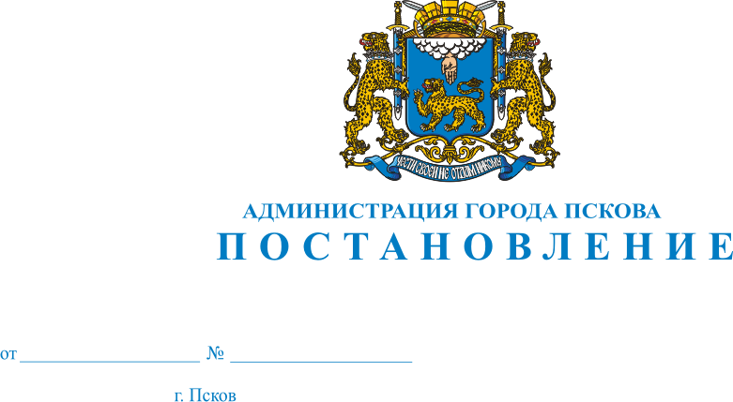
92
23.01.2015

О внесении изменений в Постановление Администрации города Пскова от 14.10.2011 №2434 «Об утверждении Административного регламента предоставления муниципальной услуги «Рассмотрение жалоб потребителей на нарушения законодательства о защите прав потребителей и консультирование по вопросам защиты прав потребителей»

В целях приведения в соответствие с действующим законодательством, руководствуясь пунктом 14 статьи 32 Устава муниципального образования «Город Псков», Администрация города Пскова
ПОСТАНОВЛЯЕТ:
1. Внести в Административный регламент предоставления муниципальной услуги «Рассмотрение жалоб потребителей на нарушения законодательства о защите прав потребителей и консультированию по вопросам защиты прав потребителей», утвержденный Постановлением Администрации города Пскова от 14.10.2011 №2434, следующие изменения:
1) Пункт 11 раздела II изложить в следующей редакции:
«11. Максимальный срок ожидания в очереди при подаче заявления о предоставлении муниципальной услуги и при получении результата предоставления муниципальной услуги составляет 15 минут.»
2. Опубликовать настоящее Постановление в газете «Псковские Новости» и разместить на официальном сайте муниципального образования «Город Псков» в сети «Интернет».
3. Настоящее Постановление вступает в силу с момента его официального опубликования.
4. Контроль за исполнением настоящего Постановления возложить на заместителя Главы Администрации города Пскова Т.Л. Иванову.

Глава Администрации
города Пскова И.В. Калашников

